Конспект НОД «Экологическая тропа весной»
Средняя группа
Воспитатель: Тюрнева
Нолья Аблюкасиновна.
Программное содержание. Расширить представление детей о сезонных изменениях в природе. Показать объекты экологической тропы весной. Формировать бережное отношение к окружающей природе. Дать элементарные сведения о взаимосвязи человека и природы.
Материал. Объекты экологической тропы: скворечник на дереве, кормушка для птиц, пень, иллюстрация банка берёзового сока.
Связь с другими занятиями и видами деятельности. Рассматривание иллюстраций и фотографий, изображающих природу. Наблюдение за птицами. Заучивание стихотворения А. Прокофьева «Берёзка» Рисование дерева.
Ход занятия.
Объекты экологической тропы для детей средней группы.
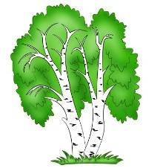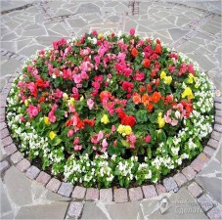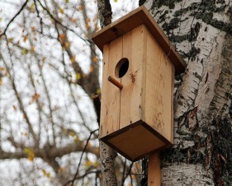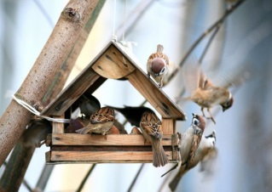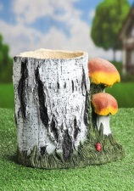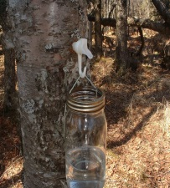
Спросить у детей, какое сейчас время года? (весна)
Какие изменения происходят в природе весной? (ответы детей)
Рассмотреть иллюстрацию дерева березы.
Весной на деревьях появляются почки, из почек распускаются листочки
Ребята, как вы думаете, березка любит солнышко? Да, берёзы очень любят солнышко и растут обычно на полянках, где много солнца.
Берёза украшает наши города, села, деревни. Это красивое дерево. Про берёзку написано много стихотворений, песен и загадок (стихотворение А. Прокофьева «Берёзка»)
В лесу берёза приносит много пользы человеку, животным и другим растениям. А вы знаете, как люди могут использовать берёзу? (ответы детей)
1. «Люди заготавливают берёзовые дрова, чтобы топить печи; делают из коры – бересты – красивые изделия, хлебницы, шкатулки, из древесины делают мебель и посуду».
2.Очень вкусный и полезный сок дарит нам это дерево. Даже птицы и животные любят берёзовый сок. Птицы устраивают гнёзда на берёзах, а внизу под берёзой можно найти грибы – подберёзовики. Много пользы приносит нам берёза. Нужно беречь деревья. Что значит беречь деревья?
«Берёзкой нужно любоваться, поливать её, не топтать землю около корня и не ломать веточки».

